GUÍA DIGITAL N°2
GUÍA
ASIGNATURA: TECNOLOGÍA
CURSO: 3° AÑO BÁSICO
DOCENTE: VERÓNICA GRACIA TAPIA
Observa la siguiente presentación.
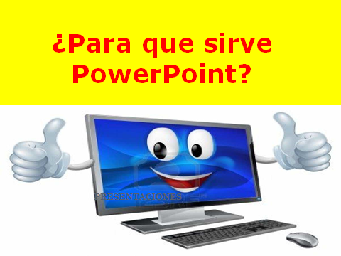
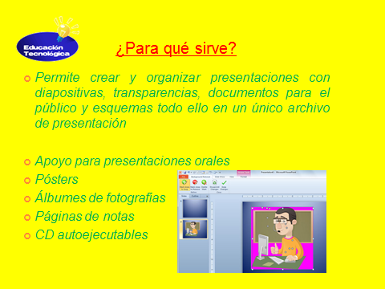

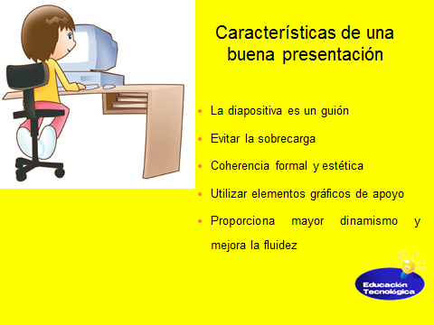
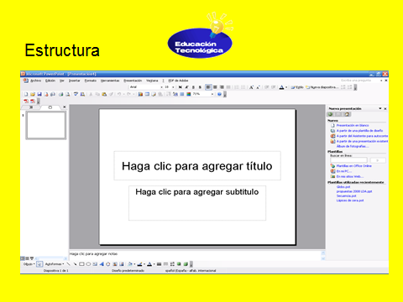

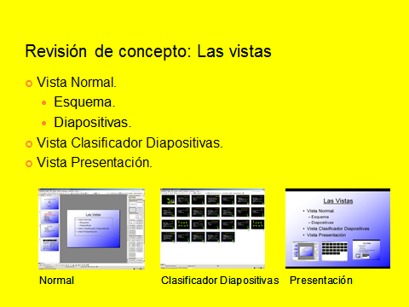
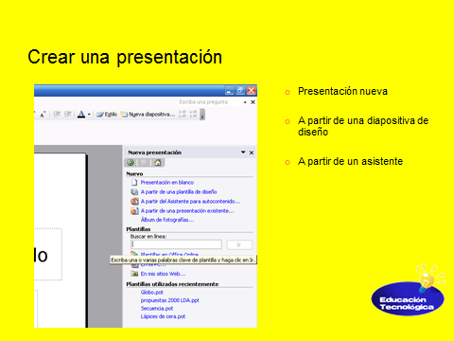

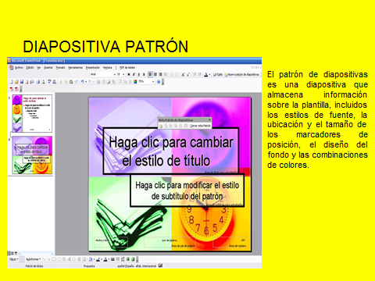
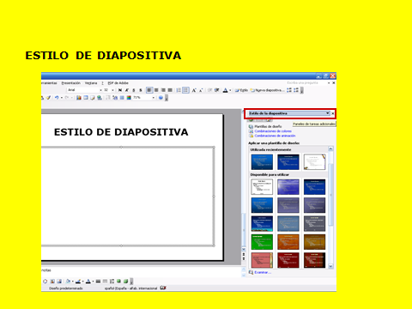

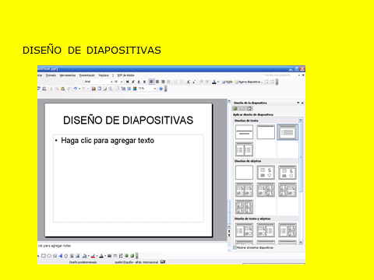
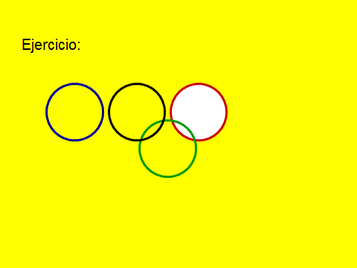
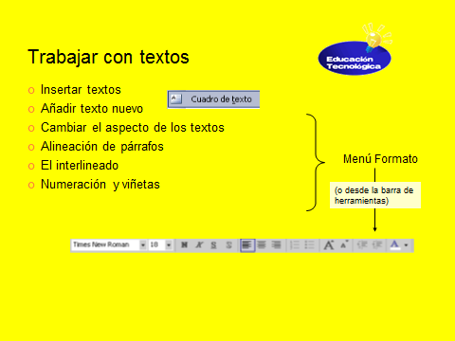
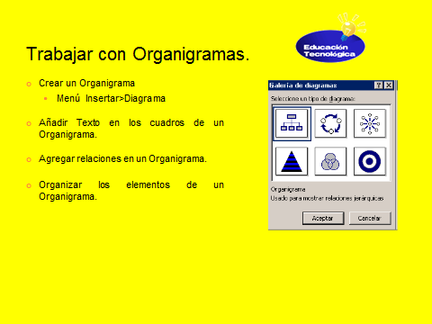
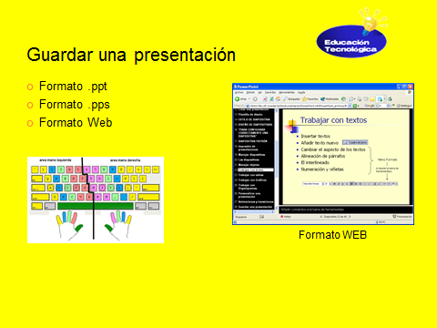

Guía de trabajo:
Estimado alumno: Te envío la siguiente actividad para que la realices apoyado por un adulto. Éste debe ir guiándote en cada paso, según las instrucciones entregadas. Puedes elegir un tema que sea de tu interés, como deportes, ciencias, artista favorito, dinosaurios etc. ¡buen trabajo!

Actividad:
Las plantillas de diseño en Power Point, te sirven para organizar y presentar información con nuevos diseños.

Instrucciones
1.- Ingresar a Power Point (con ayuda de un adulto)
2.- Hacer clic menú Archivo, luego clic en Nuevo.
3.- Hacer clic en Nuevo, de ahí en plantilla de diseño.
4.- En panel de tareas Diseño de diapositiva, hacer clic en una plantilla de diseño para aplicarla.
5.-En la diapositiva o en la ficha Esquema, escribir el texto que desees.
6.- Para insertar una nueva diapositiva, en la barra de herramientas, clic en Nueva diapositiva y a continuación, clic en el diseño que desees.
7.- Para guardar la presentación, en el menú Archivo, hacer clic en Guardar; escribir el nombre en el cuadro Nombre de archivo y a continuación, hacer clic en guardar.

